**Тема 1.2 Организационные структуры управления закупочной деятельностью**

1. Основные модели и подходы к проектированию организации.

2. Виды организационных структур управления закупочной деятельностью.

3. Функции подразделений, осуществляющих закупочную деятельность

1. **Организационным проектированием** называется процесс разработки или совершенствования систем управления для организации. В ходе этого процесса осуществляется проектирование организационных структур, связанное с распределением управленческих функций по подразделениям. Результатом проектирования работы в организации должна стать устойчивая во времени система, обладающая потенциалом самообновления, что предполагает прохождение четырёх основных этапов:

* этапа анализа существующей организационной структуры компании,
* собственно проектирования,
* внедрения наработок,
* этапа итоговой оценки эффективности.

Метод организационного моделирования относится к организациям органического типа, в частности, к матричным структурам. Он включает в себя разработку формализованных математических, графических, машинных и других отображений распределения полномочий и ответственности в организации. Можно назвать несколько основных типов **организационных моделей**:

1) математико-кибернетические модели иерархических управленческих структур, описывающие организационные связи и отношения в виде систем математических уравнений и неравенств;

2) графоаналитические модели организационных систем, представляющие собой сетевые, матричные и другие табличные и графические отображения распределения функций, полномочий, ответственности, организационных связей;

3) натурные модели организационных структур, заключающиеся в оценке их функционирования в реальных организационных условиях. К ним относиться организационные эксперименты, т.е. заранее спланированные и контролируемые перестройки структур и процессов в реальных организациях; лабораторные эксперименты, то есть искусственно созданные ситуации принятия решений и организационного поведения; управленческие игры - действия практических работников;

4) математико-статистические модели зависимостей между исходными факторами организационных систем и характеристиками организационных структур. Они построены на основе сбора, анализа и обработки эмпирических данных об организациях, функционирующих в сопоставимых условиях.

**Принципы построения организационных структур**

Эффективное распределение функций управления должно отвечать ряду обязательных требований:

1. Круг одних и тех же (типологически одинаковых или схожих) вопросов и их решение не может находиться в ведении различных подразделений.
2. Все функции управления необходимо включать в круг обязанностей управляющих подразделений.
3. На подразделение не следует возлагать решение тех проблем, которые эффективнее и целесообразнее решать в ином подразделении.

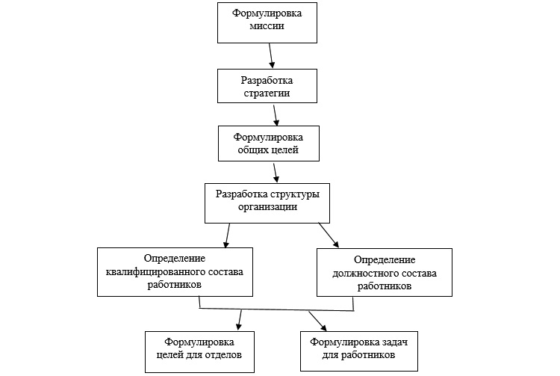

Рисунок - Проектирование организационных структур

Сама структура управления представляет собой систему оптимального распределения прав, ответственности, обязанностей, формы и порядка взаимодействия между элементами структуры – органами управления, входящими в состав организации, и её сотрудниками. Соответственно, такие отношения могут иметь горизонтальную и вертикальную направленность, то есть, быть либо одноуровневыми, либо иерархическими с отношениями подчинения.

2. **Существуют несколько типов связей.**

1. Линейная (однолинейная) структура
2. Функциональная (многолинейная) структура
3. Линейно-функциональная структура
4. Матричная (решетчатая) структура
5. Дивизионная (филиальная) структура

Линейные связи отражают административное подчинение, функциональные – отражают взаимодействие в рамках сферы деятельности, а межфункциональные – взаимодействие между подразделениями одного уровня. Структурное преобладание того или иного типа связей, позволяет определить основные типы схематизации организационных структур.

**3.**Отдел закупок является подразделением, где принимаются решения о приобретении товаров, заключаются контракты на поставку продукции, решаются вопросы выбора поставщиков, устанавливаются требования к качеству продукции и т. д. Внутренними потребителями результатов деятельности службы закупок являются другие функциональные подразделения предприятия, которым требуется закупаемая продукция.

Цели отдела (службы) закупок любой производственной или торговой компании:

1. Приобретать товары и услуги по наиболее выгодной цене.
2. Поддерживать высокую оборачиваемость товарных запасов.
3. Обеспечивать доставку товаров вовремя.
4. Закупать товары с гарантированно высоким качеством.
5. Поддерживать доброжелательные партнерские отношения с надежными поставщиками.
6. Извлекать максимальную выгоду для предприятия.
7. Сотрудничать и эффективно взаимодействовать с другими подразделениями компании.
8. Вносить свой вклад в достижение стратегических целей компании, в том числе в реализацию ее логистической стратегии.
9. Снижать долю расходов на закупки в общих логистических издержках.
10. Вести эффективный автоматизированный учет приобретаемых товаров и поддерживать другие информационные потоки, возникающие в ходе закупочной деятельности.
11. Развивать и стимулировать деятельность, повышать квалификацию менеджеров по закупкам товаров.